Тема: «Правила дорожного движения для велосипедиста»
Цель: формирование у обучающихся знаний правил дорожного движения велосипедистов.
Задачи:
– рассказать обучающимся о правилах дорожного движения для велосипедистов, о сигналах (жестах) велосипедистов;
– сформировать устойчивую потребность применения элементов пассивной безопасности велосипедистов;
– расширить кругозор в области исторических знаний по рассматриваемой тематике;
– научить свободно оперировать понятиями «транспортное средство», «велосипед», «правила дорожного движения», «безопасность», «экипировка», «световозвращатель».
Рекомендации по материально-техническому обеспечению
Занятие рекомендуется проводить в тематически оформленном учебном классе.
Рекомендуется использовать мультимедийное оборудование для демонстрации заставок на экран, презентации «ПДД для велосипедистов».
При подготовке к занятию необходимо распечатать для каждого обучающегося макеты раскраски «Велосипедист и защита велосипедиста».
Ход занятия
Педагог:
— С каждым годом на дорогах появляется все больше велосипедистов. Причем их количество уже не зависит от времени года. Многие из них не покидают своего двухколесного друга и в холода.
Мало кто из велосипедистов знает, какие общие знаки существуют и как их нужно показывать. Поэтому перед поездкой необходимо изучить и запомнить все условные обозначения. И, конечно, не забудьте убедиться в исправности вашего транспортного средства — велосипеда.
У велосипедистов приняты следующие условные сигналы:
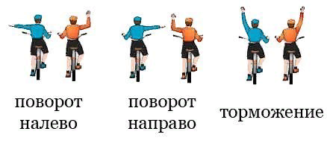
Разминка
Давайте вместе попробуем изобразить сигналы велосипедиста! Для этого мы встанем и будем повторять за мной.
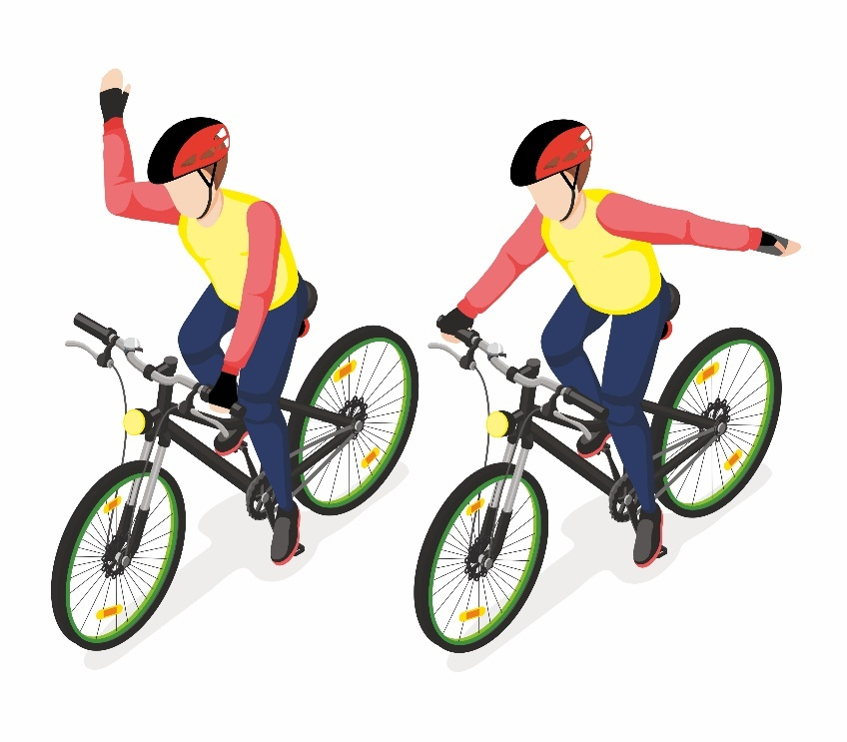

Руку влево!
Для обозначения поворота налево необходимо вытянуть прямую левую руку в сторону поворота или согнуть правую руку в локте.

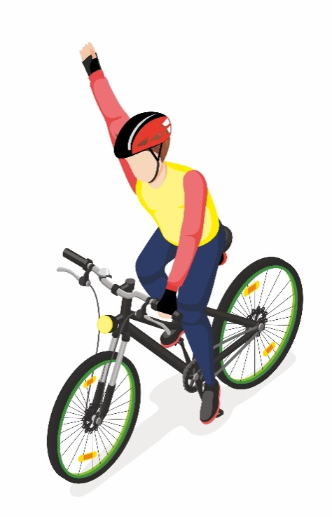
Руку вверх!
Для обозначения остановки поднимаем вверх руку.

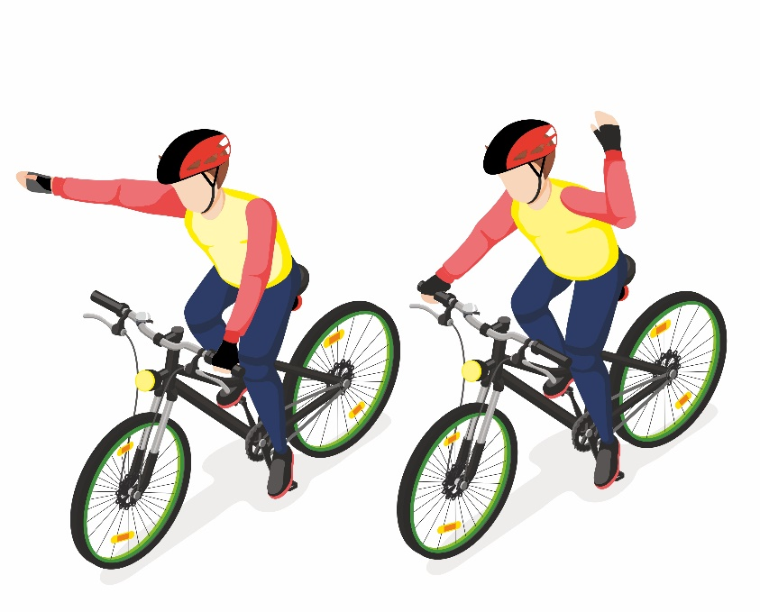
Руку вправо!
Для обозначения поворота направо нужно вытянуть прямую правую руку в сторону поворота или согнуть левую руку в локте.

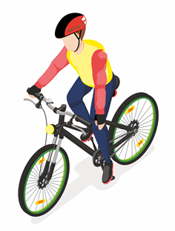
Руку вниз!
Предупреждение о яме — опустить руку вниз с той стороны, где находится яма, которую надо объехать.

Рекомендуется повторить упражнение с детьми несколько раз.
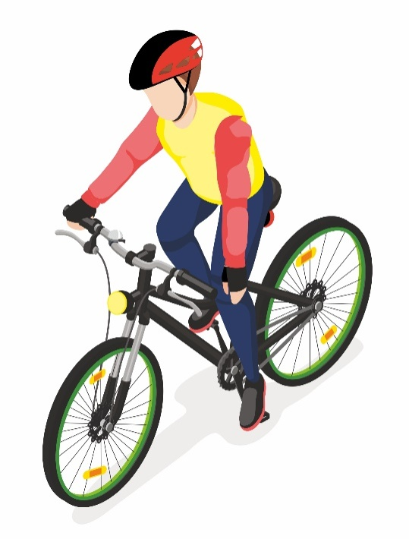
Спасибо, ребята, присаживайтесь!
Когда велосипедисты едут большой группой, то они обмениваются информацией о такой опасности, как яма или какое-то препятствие на дороге (разбитая бутылка, камень и т.п.). Для этого правая яма обозначается вытянутой вниз правой рукой, левая, соответственно, левой. При этом первым подает сигнал ведущий, а все остальные по цепочке указывают на яму следующим участникам движения. Сигнализировать нужно заранее, как только поступил знак от впереди едущего велосипедиста.
Также групповое движение велосипедистов не должно мешать автомобилистам. Для этого колонну делят на группы по десять человек и создают между ними равный промежуток от восьмидесяти до ста метров.
Условные же сигналы, которые показывают поворот, рекомендуется подавать с помощью прямых вытянутых рук. К этому уже привыкли автомобилисты.
Сигналы велосипедист должен подавать заблаговременно до совершения маневра — примерно за 3–5 секунд до поворота. А вот прекращать сигнализировать стоит после завершения маневра или прямо перед его совершением.
При движении в группе вырабатываются свои собственные условные знаки, например, чтобы обозначить опасность или экстренную остановку. Например, если вдруг замыкающий колонну начинает отставать, как ему 0ыть в такой ситуации? Поэтому можно использовать звуковой или световой сигнал.
У светового сигнала (моргание светом)есть недостатки: днем его не видно, а ночью на трассе в свете фар автомобилей не всегда можно понять, что сигнал подается именно от велосипедиста. А звук может услышать каждый и обратить на это внимание. Можно использовать, например, такие сигналы:
– один звонок — внимание, опасность, нужно притормозить;
– два звонка — кто-то не успевает, нужно сбавить скорость;
– три звонка — экстренная остановка, что-то случилось.
Можно также использовать условные знаки руками, например, вытянутая в сторону рука с раскрытой ладоньюсигнализирует об опасности и необходимости снизить скорость. А вот сжатая в кулаке рука — об экстренной остановке.
А сейчас, ребята, поговорим о правилах дорожного движения для велосипедистов.
Итак, велосипед — это транспортное средство.
Все требования Правил дорожного движения, относящиеся к транспортным средствам, относятся в равной степени и к велосипедам.
«Велосипедист» — лицо, управляющее велосипедом. Велосипедиступравляет велосипедом. Если велосипед вести рядом, то вы уже становитесь пешеходом.
«Велосипедная дорожка» — конструктивно отделенный от проезжей части и тротуара элемент дороги (либо отдельная дорога), предназначенный для движения велосипедистов и обозначенный знаком 4.4.1.
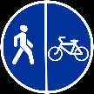
«Пешеходная и велосипедная дорожка (велопешеходная дорожка)»— конструктивно отделенный от проезжей части элемент дороги (либо отдельная дорога), предназначенный для раздельного или совместного с пешеходами движения велосипедистов и обозначенный знаками 4.5.2–4.5.7.
Это относительно новый в Правилах дорожного движения элемент дороги, предназначенный для совместного или раздельного движения велосипедистов и пешеходов.
«Полоса для велосипедистов»—полоса проезжей части, предназначенная для движения на велосипедах и мопедах, отделенная от остальной проезжей части горизонтальной разметкой и обозначенная знаком 5.14.2.

Светофоры
П. 6.5 ПДД
Если сигнал светофора выполнен в виде силуэта пешехода (велосипеда), то его действие распространяется только на пешеходов (велосипедистов). При этом зеленый сигнал разрешает, а красный запрещает движение пешеходов (велосипедистов).
Для регулирования движения велосипедистов может использоваться также светофор с круглыми сигналами уменьшенного размера, дополненный прямоугольной табличкой белого цвета размером 200×200 мм с изображением велосипеда черного цвета.

Световые приборы
П.19.1 ПДД
В темное время суток и в условиях недостаточной видимости независимо от освещения дороги, а также в тоннелях на движущемся транспортном средстве должны быть включены следующие световые приборы:на велосипедах — фары или фонари.

Для велосипедистов в возрасте от 7 до 14 лет
П. 24.3ПДД
Движение велосипедистов в возрасте от 7 до 14 лет должно осуществляться только по тротуарам, пешеходным, велосипедным и велопешеходным дорожкам, а также в пределах пешеходных зон.
Велосипедистам до 14 лет запрещается движение по проезжей части и обочине.

Правила движения велосипедистов по тротуару и пешеходным зонам
П. 24.6ПДД
Если движение велосипедиста по тротуару, пешеходной дорожке, обочине или в пределах пешеходных зон подвергает опасности или создает помехи для движения иных лиц, велосипедист должен спешиться и руководствоваться требованиями, предусмотренными настоящими Правилами для движения пешеходов.
На тротуаре пешеходы и другие лица имеют полное преимущество перед велосипедистами.

Велосипедистам запрещается:
– управлять велосипедом, мопедом, не держась за руль хотя бы одной рукой;
– перевозить груз, который выступает более чем на 0,5 м по длине или ширине за габариты, или груз, мешающий управлению;
– перевозить пассажиров, если это не предусмотрено конструкцией транспортного средства;
– перевозить детей до 7 лет при отсутствии специально оборудованных для них мест;
– поворачивать налево или разворачиваться на дорогах с трамвайным движением и на дорогах, имеющих более одной полосы для движения в данном направлении;
– двигаться по дороге без застегнутого мотошлема (для водителей мопедов);
– пересекать дорогу по пешеходным переходам.
Выделим запрет поворота налево на дорогах, имеющих более одной полосы в данном направлении, и расположение велосипедиста перед поворотом.
Повторим важный момент: велосипедистам запрещается пересекать дорогу по пешеходным переходам на велосипеде.

